Познавательная игротека
«Волшебный мир цветов»
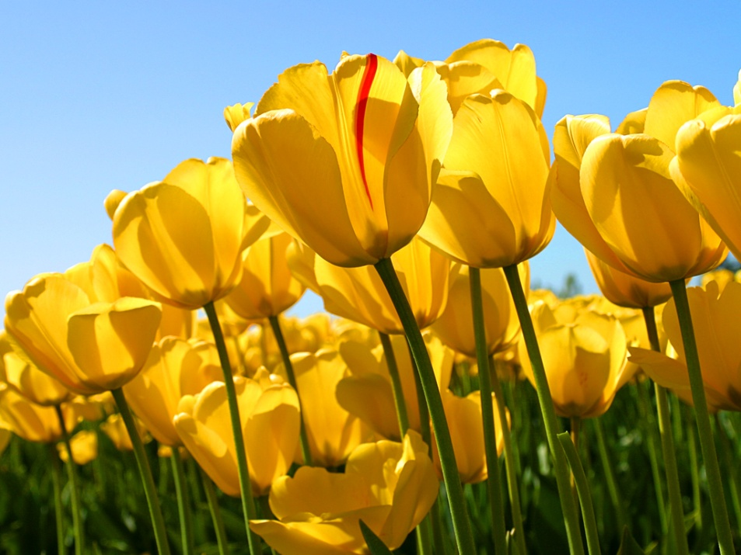
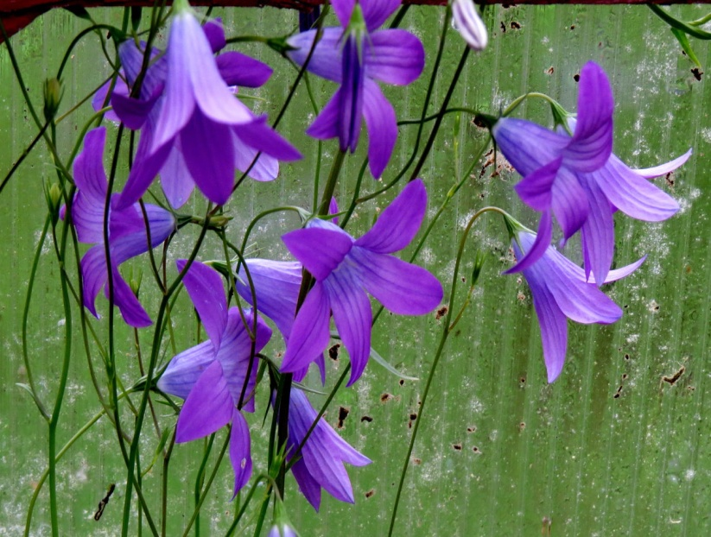
Воспитатель: Лосева В.П.
П. Новый Ургал

« Волшебный мир цветов»
Задачи: закрепить представление детей об объектах окружающего мира – о цветах, умение классифицировать по месту произрастания, ухаживать за растениями, относиться к ним с любовью, учить последовательности во время посадки семян, закреплять умение детей двигаться под музыку.
Познавательно – игровые задания:
-загадки
-классификация цветов
-что растениям необходимо для роста?
-нарисуем части растения
-выложить цепочки действий при посадке семени
-справа, слева
Под музыку» Вальс цветов» входят дети. Садятся на стульчики.
Входит Тюльпанчик ( взрослый)
Тюльпанчик: Здравствуйте ребятишки, девченки и мальчишки! Загадаю вам загадку. Слушайте внимательно.
« Из нарядной яркой чашки
Угощаются букашки»
Дети: Цветы.
Тюльпанчик: Куда мы с вами попали?
Ответы детей.
Тюльпанчик: Да, мы на поляне. ( на полу разложены цветы)
Дети выберите цветок ( дети свободно встают по залу. По сигналу «розы» дети выбравшие эти цветы бегают на носочках между другими детьми. По сигналу они останавливаются и бегать начинают другие дети. По сигналу собраться в «вазы» дети собираются в свои группы. Все садятся.
Входит Незнайка с цветком.
Тюльпанчик: Что случилось Незнайка? Почему у тебя плохое настроение?
Незнайка: Мне очень грустно от того, что ничего не знаю о цветах. Может быть вы знаете что-то о цветах и как называется этот цветок?
Дети: Это роза. Она растет в саду.
Тюльпанчик: Дети поможем Незнайки.
Дети: Поможем.
1 задание. ЗАГАДКИ.
« Пробивается росток
Удивительный цветок
Из-под снега вырастает
Солнце глянет – расцветает.
(подснежник)
Синенький звонок висит,
Никогда он не звенит.
(колокольчик )
На кустах в саду растет,
Запах сладкий, словно мед.
Но нередко льются слезы
Тех, кто рвет их. Это… (розы)
Куст оконный и балконный,
Лист пушистый и душистый,
А цветы на окне
Словно шапка в огне.
( герань)
Лист с горбочком , желобочком,
Шипы имеет, а ранить не умеет.
Зато лечит нас в любой час.
(алое)
Я шариком пушистым
Белею в поле чистом
А дунул ветерок –
Остался стебелек.
( одуванчик)
Красивые цветочки
Расцвели в саду
Запестрели красками
А осень на носу. (астры)
Стоит в саду кудряшка – белая рубашка,
Сердечко золотое. Что это такое?
( ромашка)
С молоком , а не коза,
С корой, а не лоза.
( фикус)
2 задание РАЗЛОЖИ ЦВЕТЫ ПО МЕСТУ ПРОИЗРОСТАНИЯ
САД ПОЛЕ КОМНАТА.
3 задание Что растениям необходимо для роста?
Карточки с изображением: вода, свет – тепло, земля, воздух, лейка, солнце.
Тюльпанчик: Правильно, ребята. Из лейки льем воду на растение, без солнечного тепла и света растение плохо растет, растениям нужен воздух, так как растение выделяет кислород, но и дышит им. И обязательно растениям нужна наша забота и любовь ( сопровождаем показ используя ИКТ )
4 задание. Нарисуй растение – корень, стебель, лист, цветок.
Музыкальная минутка. Песня « Подснежник» сл. Г. Ладонщикова,
Муз. В. Иванникова
Тюльпанчик: Дети, а комнатные растения сажают на улице? Есть растения которые растут и цветут на улице. ( показываем детям семена) Что это? Что же нам делать с этими семенами?
Ответы детей
5 задание Выложить цепочку действий по схеме. Используя картинки ( а затем посадить семена в землю)
- Вскопать землю - разрыхлить – сделать бороздки – посадить семена – засыпать землей – полить.
Тюльпанчик: Вот и посадили семена (цветы).
Поиграем в игру « Справа, как слева» Дети вы должны дорисовать вторую половину предмета. Половина листочка, половина вазы, половина цветка.
Тюльпанчик: Вот и закончилось наше путешествие в « Волшебный мир цветов»
Незнайка: Спасибо ребята. Я очень много узнал о цветах, выполняя с вами задания; названия цветов, что они растут на подоконнике, в саду, в лесу, что у цветов есть корень, стебель, лист, цветок. За цветами надо ухаживать и растение может вырасти из семени. Это самый разноцветный мир. Я благодарю вас и дарю вам к чаю бочонок меда.

